02.06.2020

**Temat: Liczymy zabawki**

**Cele zajęć:**

- rytmiczny podział (na sylaby) nazw zabawek

- liczenie w zakresie 4

- segregowanie zabawek według ich rodzajów

- stosowanie pojęć: najwięcej, najmniej, tyle samo, więcej, mniej

- rozwijanie sprawności manualnej

- wspieranie naturalnej potrzeby ruchu dziecka poprzez zabawę ruchową

**Przebieg zajęć:**

1. Oglądanie zabawek. Rytmiczny podział (na sylaby) ich nazw.

Przygotowujemy zabawki: misie, lalki, samochody, piłki, klocki. Zamiast prawdziwych zabawek mogą być również ilustracje.

Dziecko dzieli na sylaby nazwy zabawek, łącząc te czynność z klaskaniem: lal-ki, mi-sie, sa-mo-cho-dy, pił-ki, klo-cki.

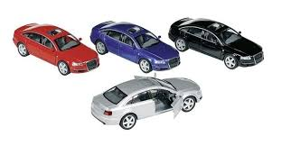 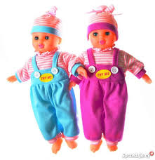 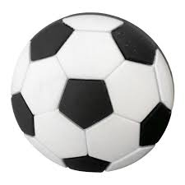

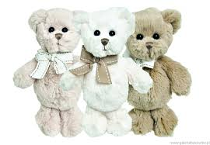 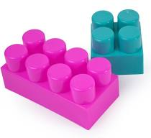

1. Liczenie zabawek

Dziecko liczy przedstawione na obrazkach zabawki, np. jedna piłka, dwa klocki, dwie lalki, trzy misie, cztery samochody.

1. Segregowanie zabawek według ich rodzajów.

Do tej zabawy potrzebować będziemy prawdziwych zabawek (klocki, piłki, lalki, samochody, misie). Dziecko umieszcza zabawki we wskazanym przez Rodzica miejscu według rodzajów (tutaj lalki, tutaj samochody, tutaj klocki, tutaj piłki, najlepiej, aby zabawki każdego rodzaju były w różnych ilościach, np. 1 piłka, 2 lalki, 3 samochody, 3 misie, 4 klocki). Następnie dziecko liczy zabawki każdego rodzaju i umieszcza przy nich kartoniki z odpowiednią liczbą kropek.

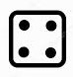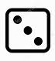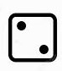

1. Porównywanie liczebności zabawek

Dziecko wskazuje miejsce z największą liczbą zabawek (np. klocki), a potem – z najmniejszą liczbą zabawek (np. piłka). Porównują liczbę misiów i lalek; misiów i piłek; lalek i piłek; piłek i samochodów, samochodów i klocków, samochodów i misiów, określając, których zabawek jest mniej/więcej, o ile więcej/o ile mniej lub czy jest ich tyle samo.

1. Miś – kolorowanka

Zadaniem dziecka jest rysowanie misia po śladzie, a następnie pokolorowanie go według wzoru☺

1. Zabawa z Rodzicem „Raz dwa trzy, Baba Jaga patrzy”

